OO물산 웹사이트 구축을 위한
컨텐츠 구조도
2001.09.25
웹기획


1. 개요
컨텐츠를 구조도는 웹 사이트를 통해 컨텐츠를 보여줄때의 전체적인 구조를 결정하는 행위이다.
2. 작성방법
항목밑에 밑줄이 없는 내용은 작성을 생략할 수 있다.
① 시스템명 : 작성가이드에 정의된 컨텐츠구조도 유형을 참조하여
최상위 컨텐츠구조도일 경우 : 0레벨의 시스템명(개발대상시스템 총칭)을 기재한다.하위 컨텐츠구조도일 경우 : 1레벨의 시스템명을 기재한다.
② 작성일 : 산출물 작성일자를 기재한다.
③ 작성자 : 산출물 작성자명을 기재한다.
■ 작성가이드
☞ 컨텐츠 분류체계 방식 고려사항
항목 | 내용 | 비고
가나다순에 따른 분류 | 알파벳이나 가나다순으로 분류하는 것으로 특정한 정보는 반드시 하나의 카테고리에 속할 수 있다. 사전, 백과사전, 전화번호부 등에서 사용하는 방식으로 도서검색, 용어설명에도 응용할 수 있다. 그러나 제목을 정확히 알지 못하면 찾기 어렵다는 문제가 있다.
시간에 따른 분류 | 정보가 생성된 시간에 따라 분류하는 것으로 역사책, 잡지의 Archive 등에 사용된다. 이 방식도 하나의 정보는 반드시 하나의 카테고리에 속하게 되나 특정한 정보를 찾고자 할 때에는 이것이 만들어진 시간을 비교적 정확히 알아야 하는 문제점이 있다.
지역에 따른 분류 | 지역별로 해당 지역에 관한 정보를 묶는 것으로 비교적 엄밀한 분류가 가능하다. 여행정보, 정치/경제/사회적인 이슈를 분류할 때 사용가능하다.
주제에 따른 분류 | 주제에 따라 정보를 분류하는 것으로 사용자들이 특정한 정보를 쉽게 찾을 수 있도록 도와주는 데 유용하다. 하지만 특정한 주제를 표현하는 용어가 이 주제영역의 정보를 충분히 잘 표현해야 한다는 부담이 있으며, 어떤 정보는 특정한 주제 영역으로 분류하기가 곤란할 수도 있고, 주제 영역간의 경계가 뚜렷치 않을 수도 있다.

항목 | 내용 | 비고
업무기능에 따른 분류 | 프로세스, 기능, 태스크에 따라 분류하는 것으로 웹에서 제공되는 컨텐츠와 기능을 함께 생각하는 분류 방식이다. 주로 인트라넷에서 사용하는 방식이며, 웹에서는 고객으로 하여금 특정한 기능을 수행할 때 간간히 사용되는 방식이다.
고객에 따른 분류 | 웹을 사용하는 사람들에 따라 정보를 분류하는 것으로 사실상 엄밀한 정보의 분류는 거의 불가능하다. 단 고객중심적인 접근이 가능해 다른 분류체계를 보완하는 분류체계로 이용될 수 있다.
은유적인 분류 | 사용자들이 익숙한 용어를 사용하여 정보를 분류하는 것으로 잘 정의되어 분류할 경우에는 대단히 유용한 체계가 될 수 있다. 하지만 다른 사고방식이나 특성을 지닌 사람들에게는 이러한 체계를 이해를 어렵게 만들 가능성이 존재한다.
☞ 컨텐츠 조직체계의 분류방식
항목 | 내용 | 형태
계열구조 | 일련의 정보를 순차적으로 부여주는 방식을 말한다. 가장 단순한 구조이면서도 이미 우리에게 친숙한 구조이다. 정보가 순차적으로 제시됨에따라 기존의 서적이나 잡지와 별반 차이가 없다. | 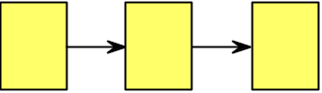
그리드구조 | 수평형태와 수직형태의 두가지 계열구조의 합이라고 할 수 있다. 이 구조는 특정기준에 따라 공통적인 속성들을 공유하고 있는 구조이다. 따라서 공통 특성을 가진 정형화된 데이터가 많지 않을 때에는 적용하기 어렵다는 단점이 있다. | 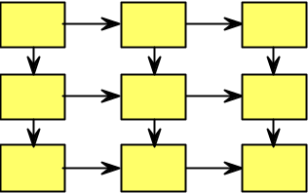
네트워크구조 | 개별정보를 담은 웹 페이지를 순서나 특정 구조없이 수많은 페이지로 나열해 놓은 매우 복잡한 구조를 말한다. 따라서 정보를 얻기 위해 단일 페이지에 접근하는 것은 쉬워도 고객이 전반적인 구조를 이해하기는 어려운 단점이 있다. | 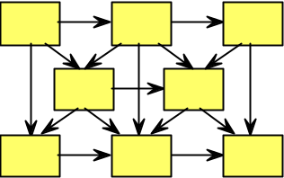

컨텐츠 구조도
사이트명 |  | 작성일 | 2001.9.20 | 작성자

